Một Thời Xi Nê
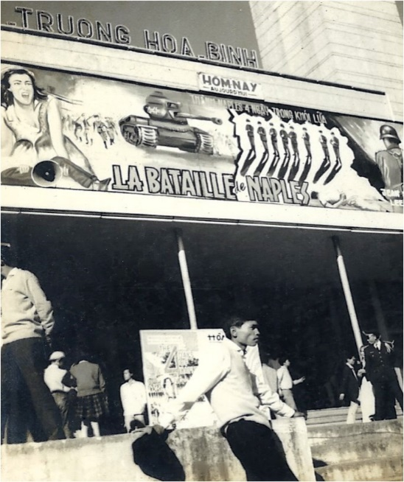
Ngày nào còn nhỏ xíu lúc học bậc tiểu học, đến giờ ra chơi tôi thấy vài thằng nhóc, sau khi ra khỏi cửa lớp là chạy ngay đến bu quanh chiếc xe đạp của một người đàn ông tuổi độ trung niên để mua bánh mua kẹo ăn. Lớp tôi chỉ có một hai đứa như thế và ngày nào cũng vậy, hễ đến giờ ra chơi là chúng chạy ra để đóng góp cho ông chủ chiếc xe đạp phía sau có đặt một cái thùng bằng gỗ có nhiều ngăn hộc chứa nào kẹo đậu phộng, kẹo Nuga, kẹo dừa, kẹo thèo lèo, hạt dưa, vài loại bánh và một đòn kẹo kéo trắng phau. Phần tôi, thấy thế nhưng chưa bao giờ được thưởng thức những món ăn nơi sân trường. Lý do đơn giản: không có tiền vì chưa bao giờ được cha mẹ cho tiền dằn túi để ăn vặt, qua suốt trong thời kỳ trung học cũng vậy.
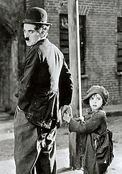
Tôi chẳng quan tâm gì đến chuyện ăn vặt của mấy thằng nhóc đó. Trong số có một thằng tên là Chấn mà tôi biết thuộc con nhà “có tiền” và hắn ta suốt mấy năm tiểu học đã là khách thường trực, ái mộ chiếc xe đạp có chở theo thùng bánh kẹo. Nhưng rồi có một hôm, tôi ra sân chơi, đứng xem mấy thằng nhóc đang cãi lộn vì bắn bi ăn gian sao đó, thấy thằng Chấn miệng đang nhai kẹo, nhìn thấy tôi hắn đưa tay ngoắc tôi lại chỗ chiếc xe đạp đang có bốn năm đứa bu quanh. Tưởng hắn gọi để cho ăn kẹo nhưng không phải. Thấy hắn móc túi đưa tiền cho ông chủ chiếc xe đạp và bảo với ông này: “tui bao thằng này coi xi nê”, xong bảo tôi đặt hai con mắt vào một cái ống bằng giấy như cái ống nhòm sau này tôi biết. Tôi cũng chẳng hiểu chuyện gì nên cứ khom lưng cúi đầu để đặt mắt vào đó. Sau mấy cái chớp mắt liền tù tì tôi mới thấy được. Hình ảnh đầu tiên là hình của ông hề Charlot rất dễ nhận ra, sau đó xuất hiện liên tục hình các nam nữ tài tử điện ảnh của Mỹ vào thời đó mà mãi về sau tôi mới biết tên một số như nữ minh tinh có Katharine Hepburn, Grace Kelly, Joan Crawford, Elizabeth Taylor, Sophia Loren, Audey Hepburn, Greta Garbo, Vivien Leigh… Nam tài tử thì có Robert Michum, Burt Lancaster, Kirk Douglas, James Dean, Gary Cooper, Clark Gable, Anthony Quinn, Robert Taylor…

Katharine Hepburn Grace Kelly Joan Crawford Elizabeth Taylor


Robert Michum Burn Lancaster Kirk Douglas James Dean


Sophia Loren Audrey Hepburn Greta Garbo Vivien Leigh
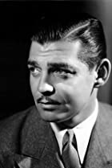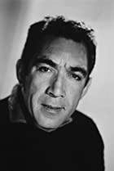
Garry Cooper Clark Gable Anthony Quinn Robert Taylor

Chuyện xem xi nê của tôi bắt đầu như thế. Khi lên lớp nhì và lớp nhất thì tôi thực sự được xem xi nê ở ngoài rạp. Không phải tôi có tiền mua vé đi xem nhưng được đi xem xi nê không tốn tiền. Số là trường tôi học là trường tư, trường Tuệ Quang nằm trên đường Bạch Đằng thường gọi là cây số bốn. Sau mỗi kỳ thi lục cá nguyệt, có khi là những ngày gần tết, nhà trường tổ chức cho học sinh đi xem xi nê miễn phí. Dạo đó còn rạp chiếu bóng Kinh Đô nằm trên đường Hàm Nghi. Tôi được xem phim hoạt họa màu “Bạch Tuyết Và Bảy Chú Lùn”, và “Cô Bé Quàng Khăn Đỏ”. Những phim khác là những phim chiếu về “các loài động vật” và cảnh đẹp thiên nhiên. Khi tôi lên trung học được chừng một hai năm thì rạp Kinh Đô không còn nữa. Tôi có biết anh Vinh con của chủ rạp Kinh Đô học trên tôi bốn lớp ở trường Quang Trung, mặt anh giống như lai Tây (hồi đó chưa có lai Mỹ). Có chuyện liên quan đến rạp Kinh Đô là sau 1975 là có thời gian tôi làm những nghề bất đắc dĩ ngoài đường phố Sài Gòn trong đó có “nghề” sửa và giữ xe đạp trước cổng trường Quốc Gia Sư Phạm, việt cộng đổi thành trường Cao Đẳng Sư Phạm nằm ở góc đường Cộng Hòa và Thành Thái. Trong số những người học ở đây, có một số không nhỏ sinh viên tôi biết là người của Sài Gòn. Rất dễ nhận biết họ là “người xưa” qua vóc dáng, diện mạo, cách ăn mặc và lối nói chuyện khác với mấy “con em thuộc dòng thác cách mạng”. Cũng như tôi, họ cũng nhận ra tôi thuộc loại bị cách mạng đuổi ra đường. Do đó tôi có nhiều cơ hội chuyện trò với họ. Trong số những người tôi tiếp xúc có một nữ sinh viên nói giọng Bắc Hà Nội xưa, thường hay ghé lại “tiệm sửa xe” của tôi để sửa hoặc bơm bánh xe, qua vài câu chuyện thân tình, cô này cho biết tên là Hằng, trước có ở Đà Lạt và là con của chủ rạp ciné Kinh Đô, năm 1957 thì gia đình cô dọn về Sài Gòn và mở rạp ciné Văn Hoa ở DaKao nằm trên đường Trần Quang Khải. Trước tháng tư 75 thỉnh thoảng tôi cũng có xem phim tại rạp này. Cô Hằng học được chừng vài tháng rồi biến mất, hỏi các sinh viên quen thì họ nói cô ta vượt biên rồi. Mong là cô và gia đình đang sống trên đất nước Tự Do.
Ngoài việc xem “xi nê thùng” như đã kể, tôi còn được xem xi nê ở ngoài trời. Xem xi nê loại này không phải đi xa mà xem ngay tại khu vực nhà tôi ở. Xi nê ngoài trời loại này có lẽ nhiều người dạo đó cũng được xem. Đó là loại xi nê do ty thông tin đến chiếu cho dân chúng xem vào ban đêm, thường vào lúc sáu bảy giờ tối. Chiếc xe của ty thông tin mang theo máy chiếu, màn ảnh và vài thứ dụng cụ khác đến một khoảng đất trống trong khu phố, có khi trong sân trường tiểu học với chỉ hai ba nhân viên, treo một tấm màn trắng vào cây thông hay cột điện. Khoảng năm giờ chiều là xe thông tin chạy vòng vòng trong khu phố để thông báo có buổi chiếu phim, mời đồng bào đến xem. Thường là sau giờ cơm chiều nên ai cũng rảnh, rủ nhau đến đứng quanh xe thông tin, có người mang cả ghế xếp để ngồi. Buổi chiếu phim bắt đầu với màn chào cờ Việt Nam Cộng Hòa với bài quốc thiều “Này công dân ơi đứng lên đáp lời sông núi…”, sau đó là ảnh của tổng thống Ngô Đình Diệm cùng với bài hát suy tôn Ngô Tổng Thống “Ai bao năm từng lê gót nơi quê người. Cứu đất nước thề tranh đấu cho Tự Do…” Tiếp đến là vài đoạn phim thời sự như “Tổng thống đi kinh lý nơi này nơi nọ, đồng bào di cư đang xây dựng nhà cửa tại các khu dinh điền, khu trù mật; hình ảnh thủ đô Sài Gòn hoa lệ hoặc hình ảnh các chiến sĩ Việt Nam Cộng Hòa trong các chiến dịch bình định…Tiếp theo là phim chính “Chúng Tôi Muốn Sống” mô tả những cuộc đấu tố đẫm máu tại miền Bắc trong chiến dịch “cải cách ruộng đất” hoặc phim mô tả cuộc di cư của hơn triệu đồng bào miền Bắc vào Nam với cảnh những chiếc ghe lênh đênh trên biển và những con tàu của Pháp và Mỹ chở hàng triệu đồng bào di cư vào Nam…Phim do ty thông tin chiếu toàn màu trắng đen, chỉ có một lần chiếu phim màu. Đó là phim chiếu cuộc công du của tổng thống Việt Nam Cộng Hòa Ngô Đình Diệm sang Hoa Kỳ vào tháng 5 -1957 thời tổng thống Dwight D. Eisenhower.
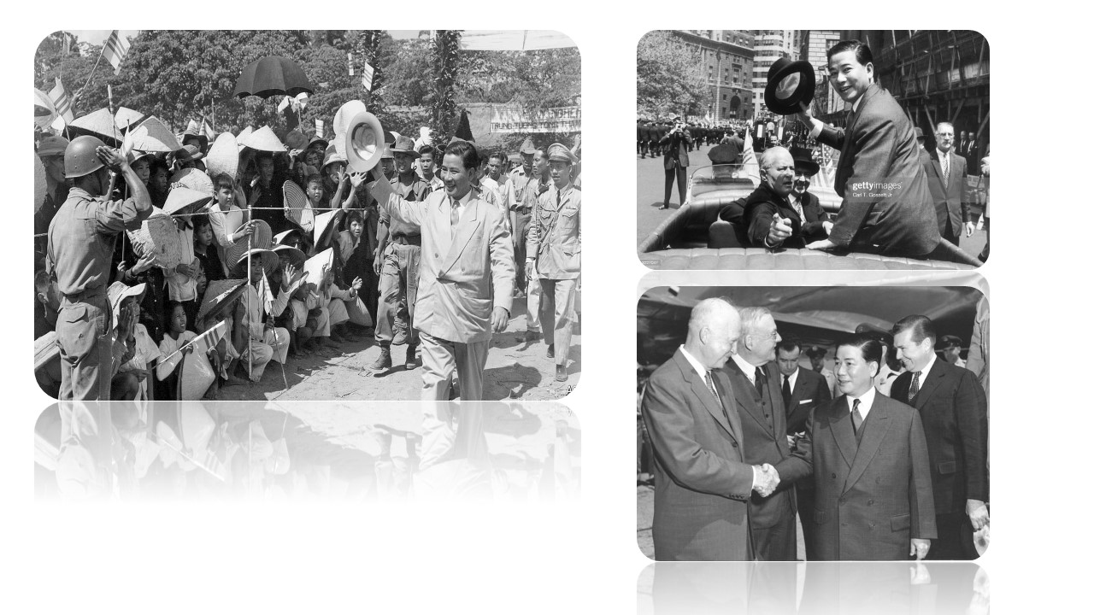
Tôi còn được xem phim chiếu ngoài trời ở Dòng Chúa Cứu Thế vì nhà tôi ở gần đó, cách chừng hơn cây số, thuộc cây số 7. Thỉnh thoảng các Cha trong Dòng Chúa Cứu Thế tổ chức chiếu phim cho dân chúng ở quanh khu vực DCCT xem vì đại đa số dân ở ấp An Phong, Kim Thạch và Thánh Mẫu đều là tín hữu Công giáo nên họ kéo nhau đi xem rất đông. Tôi có quen mấy đứa bạn ở An Phong nên thường được chúng rủ đến xem. Cũng chiếu phim vào buổi tối và chiếu phim màu về những câu chuyện được ghi trong thánh kinh hoặc nhưng chuyện có liên quan đến niềm tin Thiên Chúa. Tôi rất thích phim nói về vị nữ anh hùng nước Pháp tên là Jeanne D’ Arc đã giúp vua Charles VII đưa nước Pháp ra khỏi sự thống trị của quân Anh vào thế kỷ thứ 15, sau bị phe thân Anh kết tội “phù thủy” và bị hỏa thiêu năm 19 tuổi. Mãi 25 năm sau được tuyên bố vô tội và được phong thánh vào năm 1920. Ngoài những phim về đạo còn có những phim hoạt họa rất vui.
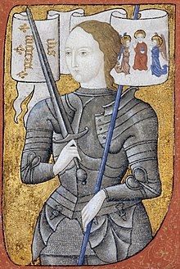
Lên đến trung học thì tôi có đi xem xi nê ở rạp. Lý do là có nhiều bạn bè ở phố thường bàn bạc về phim này phim nọ mà chúng đã xem. Phần tôi, nghe thế biết thế nhưng họa hoằn mới có một vài đồng để mua vé vào rạp để xem.
Trong trí nhớ của tôi, tại Đà Lạt lúc bấy giờ – thập niên 50 của thế kỷ 20 chỉ có ba rạp chiếu bóng mà đám con nít như tôi thường gọi là rạp xi nê hay còn gọi là rạp hát. Đó là các rạp Ngọc Hiệp nằm trên đường Phan Đình Phùng đối diện với đầu dốc Minh Mạng, rạp Langbian cũng trên đường Phan Đình Phùng, kế tiệm ăn Như Tỉnh của một ông chủ người Bắc – chuyên về món tiết canh vịt, me xừ này ghiền cờ bạc nên sập tiệm phải trở về quê ở Hố Nai rồi cũng mở lại tiệm Như Tỉnh (không phải Như Say!). Rạp có tên Kinh Đô nằm trên đường Hàm Nghi. Dạo đó đoạn đường Hàm Nghi từ chùa Linh Sơn cho đến nhà thờ Tin Lành hai bên chưa có nhà cửa, rạp Kinh Đô là căn nhà đầu tiên phía tay phải đi từ nhà thờ Tin Lành. Cả hai rạp Langbian và Kinh Đô đều không có vẻ gì là một rạp ciné như rạp Ngọc Hiệp hay rạp Ngọc Lan và rạp Hòa Bình sau này. Bảng hiệu “Langbian” lẫn “Kinh Đô” viết phía trước rạp hát rất khiêm nhường, so ra không “hoành tráng” như rạp Ngọc Hiệp. Nghe nói chủ nhân rạp Ngọc Lan về sau cũng là chủ nhân của rạp Ngọc Hiệp thường chiếu những phim hay. Thỉnh thoảng các đoàn cải lương từ Sài Gòn lên Đà Lạt trình diễn cũng mướn rạp Ngọc Hiệp. Những lần có đại nhạc hội do giới nghệ sĩ tân nhạc của Sài Gòn tổ chức cũng thường diễn ra tại rạp Ngọc Hiệp. Giá vé để vào xem đại nhạc hội thường mắc gấp hai ba lần vé xem xi nê nên chưa bao giờ tôi lọt được vào cửa để xem. Riêng rạp Hòa Bình nằm trên đỉnh downtown Đà Lạt được gọi là “Hội Trường Hòa Bình” vì nơi đây ngoài việc chiếu phim còn là nơi tổ chức đại nhạc hội, các cuộc hội thảo về văn học nghệ thuật và cho các trường học mướn để tổ chức lễ phát phần thưởng cuối năm vân vân... Chủ nhân của Hội Trường Hòa Bình là người Hoa và vị này sẵn sàng cho chính quyền địa phương xử dụng để tổ chức các buổi nói chuyện liên quan đến các vấn đề chính trị, xã hội. Điểm đặc biệt nữa của Hội Trường Hòa Bình là trên tháp nóc cao có gắn một chiếc loa lớn và cứ đúng 12 giờ trưa là còi hụ phóng qua loa trong vòng 30 giây để cho mọi người ở xa năm sáu cây số cũng nghe được.
Nói đến chuyện xem xi nê, phần tôi năm thì mười họa mới có tiền mua vé vào xe. Tôi nhớ có hai cuốn phim tôi được xem ở rạp Langbian là phim
“Tant qu’il y aura des homes” với nam tài tử Burt Lancaster, Montgomery Cliff, Frank Sinatra và nữ minh tinh Deborah Kerr, phim thuộc loại chiến tranh và tình yêu. Phim thứ hai có tựa đề The Comancheros do John Wayne thủ vai chính, thuộc loại Western. Có bài hát lặp đi lặp lại trong phim nên tôi nhớ mãi và hát trại ra bằng tiếng Việt là “Ô ế…mấy con gà ri…Ô ế…mấy con gà cồ…”
Với rạp Ngoc Hiệp tôi cũng xem được nhiều phim khi dành dụm được vài ba đồng. Tôi lại có nhiều bạn bè ở phố và được chúng chỉ cho cách vào xem xi nê khi không có đủ tiền. Đó là mình cứ đứng lảng vảng bên trong rạp chờ cho mọi người có vé vào hết bên trong rạp và phim bắt đầu chiếu năm mười phút thì mon men đến cầm đưa cho người soát vé rồi tọt vào trong tìm chỗ trống để ngồi. Số tiền này chỉ bằng khoảng một phần tư giá vé phải mua. Lũ bạn và tôi nhiều lần xem xi nê như thế.
Nếu tôi nhớ không lầm thì rạp Ngọc Lan được khai trương năm 1964 và chiếu nhiều phim Pháp-Mỹ rất hay nên được giới trung lưu rất ái mộ. Rạp Ngọc Lan nằm trên đường Thành Thái đối diện với con dốc đá đưa xuống bến xe Minh Trung. Tại bến xe này có nhiều hàng quán ăn uống “dã chiến” trong đó có quán phở người Đà Lạt gọi là phở Ngọc Lan. Quán chỉ có hai chiếc bàn trong và năm sáu chiếc ghế đẩu đặt bên dưới một tấm bạt màu xanh lớn để che nắng che mưa. Chủ quán phở là một ông người Bắc, nấu phở ngon nên có nhiều khách ghé ăn với giá bình dân. Khoảng năm 1969 hay 1970 khi tôi đang làm việc tại Vũng Tàu, đọc báo thấy tin việt cộng ném lựu đạn vào rạp Ngọc Lan khiến nhiều người chết.
Có một chuyện cũng liên quan đến xi nê là tôi thích sưu tầm các tờ giấy quảng cáo phim mà thiên hạ gọi là tờ program. Hồi đó các rạp xi nê đều có in các tờ program với các chi tiết ghi nội dung của phim đang chiếu để phát cho khán giả. Người đi xem xi nê đọc tờ program để biết cốt chuyện đã đành, tôi dù có xem hay không, mỗi lần có phim nào đang chiếu là tôi đều ghé rạp để xin tờ progam để mang về đọc. Những tờ program này tôi để thứ tự thành một tập dày để lâu lâu lấy ra đọc cũng thấy thích. Trong tờ program có in hình ảnh những tài tử chính đóng trong phim.
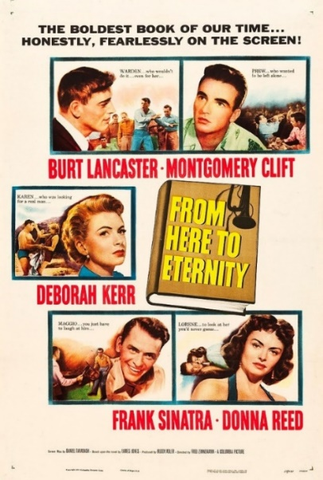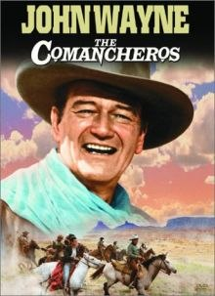
Viết “Một Thời Xi Nê” đến đây tôi nhớ ra rằng mình còn mắc một món nợ. Chẳng phải nợ tình mà là nợ tiền. Số tiền tôi nợ trị giá sáu đồng ($6.00 VN) của năm 1957. Tính ra đã 66 năm! Năm ấy tôi đang học lớp đệ lục và cũng đã bắt đầu đọc sách và tạp chí về văn học. Một trong số những tác phẩm nổi tiếng tôi được đọc là cuốn “Chiến Tranh Và Hòa Bình” của đại văn hào người Nga - Leo Tolstoy. Tác phẩm này được dựng thành phim với những tài tử chính là Audrey Hepburn trong vai Natasha, Mel Ferrer trong vai Andrei, Henry Fonda trong vai Pierre. Cũng cần nhắc: Henry Fonda là bố của Jane Fonda, kẻ đã đến Hà Nội 1972 để được đội nón cối và leo lên súng phòng không của bắc việt để bắn máy bay Mỹ.
Khi thấy trước rạp Ngọc Hiệp treo bảng chiếu “Chiến Tranh Và Hòa Bình” tôi rất háo hức mong được xem nhưng không biết làm sao có số tiền sáu đồng cho vé hạng bét để vào xem. Vì nhà nghèo nên tôi không bao giờ dám mở miệng xin tiền mẹ tôi tiền để đi xem xi nê hay ăn quà vặt. Thế rồi một hôm bạn cùng lớp với tôi là Trần Quốc Tôn rủ đi xem phim “Chiến Tranh Và Hòa Bình”. Tôi bảo “không có tiền, nếu mày cho mượn thì tao đi…”. Thế là Tôn vui vẻ gật đầu đồng ý. Buổi chiều Tôn hẹn tôi đến rạp Ngọc Hiệp và mua hai vé vào xem. Phim màu “Chiến Tranh Và Hòa Bình” được chiếu trên màn ảnh “đại vĩ tuyến” kéo dài trên ba tiếng đồng hồ với khung cảnh bi hùng của cuộc chiến tranh Pháp - Nga vào đầu thế kỷ thứ 19.
Cho đến nay đã 66 năm, tôi vẫn còn nợ Trần Quốc Tôn sáu đồng – số tiền mà Tôn không bao giờ đòi vì biết rằng tôi không đủ khả năng. Phần tôi, tôi vẫn nhớ mãi không bao giờ quên. Có một lần tôi nhắc Tôn món nợ này. Tôn cười và nói “Tao bao mày mà…”.
Tuần tới đây tôi sẽ gặp Tôn tại thành phố San Jose và sẽ nhắc lại món nợ của thời học sinh…
Phong Châu

